山西大学计算机与信息技术学院
实验报告
姓 名 |  | 王江涛，贺凌宇，李昭洁，刘曼 |  |  | 学 号 |  | 202301006133 |  | 专业、班级 |  | 人工智能2301
课程名称 |  | Python程序设计课程设计 |  |  |  |  |  |  |  |  | 实验日期 | 2024/11/11
成 绩 |  |  |  | 指导教师 |  | 解宇 |  | 小组 |  | 9 | 批改日期
实验名称 |  |  | 小店区租房分析
背景
随着高速发展的信息技术，不断扩张的数据库容量，互联网作为信息传播和再生的平台，“信息泛滥”、“数据爆炸”等现象不绝于耳，海量的数据信息使得人们难以做出快速的抉择。。据统计全球人均日阅读时间通常为三十分钟左右，也就说如此大的数据量仅靠人的阅读来获得有效准确的信息已经难以为继。信息冗余、信息真假、信息安全、信息处理、信息统一等问题也随着大数据给人们带来价值的同时也造成了一系列的问题。人们不仅希望能够从大数据中提取出有价值的信息，更希望发现能够有效支持生产生活中需要决策的更深层次的规律。
在现实情况的背景下，人们意识到如何有效地解决海量数据的利用问题具有研究价值和经济利益。但是面对如此海量的数据并且维度高、数据结构复杂，如何能够有效的从中挖掘出数据价值并进行分析是人们需要面对的问题。
代码展示及每部分功能介绍
import numpy as np
import pandas as pd
import requests
import time
import seaborn as sns
import statsmodels.formula.api as smf
import matplotlib.pyplot as plt
from bs4 import BeautifulSoup
导入了数据处理 (numpy 和 pandas)、网络请求 (requests)、数据可视化 (seaborn 和 matplotlib)、统计建模 (statsmodels) 和HTML解析 (BeautifulSoup) 所需的库。
import pickle
import tkinter as tk
import tkinter.messagebox
导入创建窗口及导入图片需要的相关库。
window = tk.Tk()
window.title('Welcome')
window.geometry('450x300')
canvas = tk.Canvas(window, height=300, width=450)
image_file = tk.PhotoImage(file='welcome1.gif')
image = canvas.create_image(0, 0, anchor='nw', image=image_file)
canvas.pack(side='top')
tk.Label(window, text='用户名').place(x=100, y=90)
tk.Label(window, text='密码').place(x=100, y=140)
var_usr_name = tk.StringVar()
var_usr_name.set('请输入您的姓名')
entry_usr_name = tk.Entry(window, textvariable=var_usr_name)
entry_usr_name.place(x=210, y=90)
var_usr_pwd = tk.StringVar()
entry_usr_pwd = tk.Entry(window, textvariable=var_usr_pwd, show='*')
entry_usr_pwd.place(x=210, y=140)
#定义了一个名为usr_login的函数，这是用户登录时调用的处理函数。
def usr_login():
#从var_usr_name变量中获取用户输入的用户名。这里假设var_usr_name是一个之前已经定义并与用户名输入框绑定的StringVar对象。
usr_name = var_usr_name.get()
#从var_usr_pwd变量中获取用户输入的密码。同样，var_usr_pwd应该是一个与之前定义的密码输入框绑定的StringVar对象。
usr_pwd = var_usr_pwd.get
#开始一个try-except块，用于处理文件不存在的情况。
try:
#尝试以二进制读取模式打开一个名为usrs_info.pickle的文件。这个文件应该包含用户的登录信息。
with open("usrs_info.pickle", "rb") as usr_file:
print("1")
usrs_info = pickle.load(usr_file)
print(usrs_info)
#如果文件不存在，则执行except块中的代码。
except FileNotFoundError:
#以二进制写入模式打开同一个文件。如果文件不存在，它将被创建。
with open("usrs_info.pickle", "wb") as usr_file:
print("2")
usrs_info = {"admin": "admin"}
pickle.dump(usrs_info, usr_file)
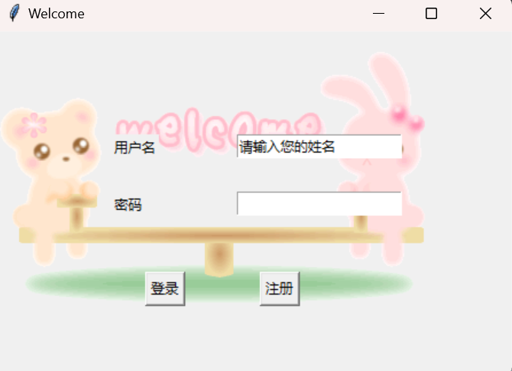
if usr_name in usrs_info:
print("3")
if usr_pwd == usrs_info[usr_name]:
tk.messagebox.showinfo(title="Welcome", message="亲爱的 " + usr_name)
else:
tk.messagebox.showerror(message="密码错误，请重试")
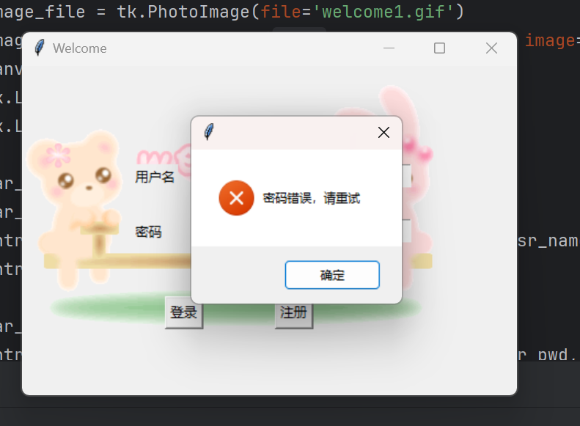
else:
print("4")
#询问用户是否想要注册。
is_sign_up = tk.messagebox.askyesno(title="Welcome", message="账号不存在，是否注册账号？")
if is_sign_up:
usr_sign_up()
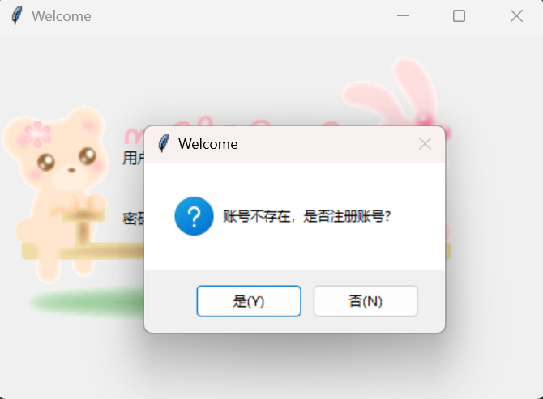
# 销毁窗口
window.destroy()
#注册函数
def usr_sign_up():
print("注册开始")
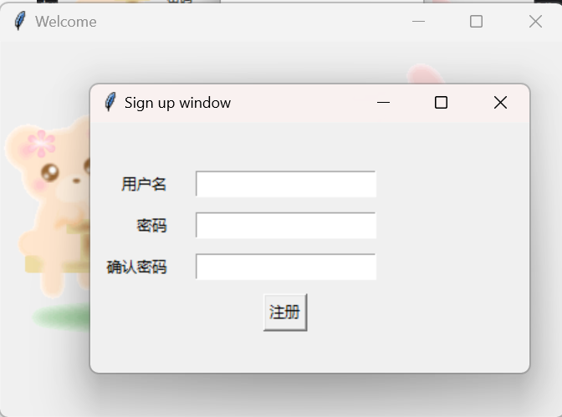
def sign_up():
nn = input_entry1.get()
np = input_entry2.get()
npf = input_entry3.get()
# 读取后台数据
with open("usrs_info.pickle", "rb") as usr_file:
exist_usr_info = pickle.load(usr_file)
#
if np != npf:
tk.messagebox.showerror("错误","两次密码输入不一样")
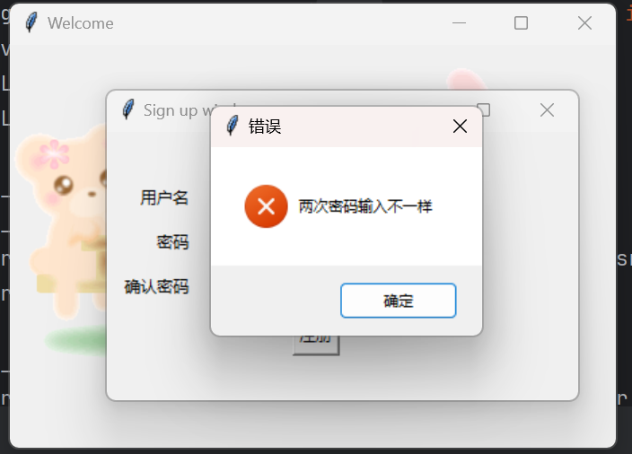
elif nn in exist_usr_info:
print("已经注册过了")
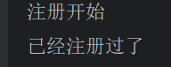
tk.messagebox.showerror("错误，用户已存在")
else:
exist_usr_info[nn] = np
with open("usrs_info.pickle", "wb") as usr_file:
pickle.dump(exist_usr_info, usr_file)
tk.messagebox.showinfo("提示","注册成功")
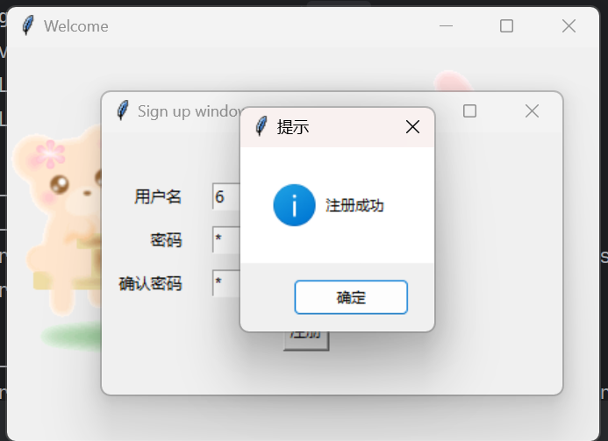
# 销毁窗口
root.destroy()
root = tk.Tk()
root.title("Sign up window")
root.geometry("350x200")
# 设置标签和输入框
tk.Label(root, text=" ").grid(row=1, column=0, sticky='e', padx=10, pady=5)
tk.Label(root, text="用户名").grid(row=2, column=0, sticky='e', padx=10, pady=5)
input_entry1 = tk.Entry(root)
input_entry1.grid(row=2, column=1, padx=10, pady=5)
tk.Label(root, text="密码").grid(row=3, column=0, sticky='e', padx=10, pady=5)
input_entry2 = tk.Entry(root, show='*')
input_entry2.grid(row=3, column=1, padx=10, pady=5)
tk.Label(root, text="确认密码").grid(row=4, column=0, sticky='e', padx=10, pady=5)
input_entry3 = tk.Entry(root, show='*')
input_entry3.grid(row=4, column=1, padx=10, pady=5)
# 设置按钮
signup_button = tk.Button(root, text="注册", command=sign_up)
signup_button.grid(row=5, column=1, columnspan=1, padx=10, pady=5)
btn_login = tk.Button(window, text='登录', command=usr_login)
btn_login.place(x=130, y=210)
btn_sign_up = tk.Button(window, text='注册', command=usr_sign_up)
btn_sign_up.place(x=230, y=210)
window.mainloop()
headers = {
'User-Agent': 'Mozilla/5.0 (X11; Linux x86_64) AppleWebKit/537.36 \
(KHTML, like Gecko) Chrome/63.0.3239.108 Safari/537.36'}
模仿Chrome浏览器的用户环境，防止通过用户代理识别出请求来自于爬虫而受限制。

def get_areas(url):
try:
print('start grabing areas')
response = requests.get(url, headers=headers, timeout=30)
html = response.content
soup = BeautifulSoup(html, 'html.parser')

all_sights = soup.findAll('li', 'filter__item--level2')
print(all_sights)
areas = []
areas_links = []
for item in all_sights:
if not item.get_text()=='\n不限\n':
areas.append(item.get_text())
areas_links.append('https://ty.zu.anjuke.com/'+item.find('a').get('href'))

return areas, areas_links

except Exception as e:
print('爬取网站出现了一点问题，问题如下：')
print(e)
return ''
headers，内容包括 User-Agent 信息。这是为了模拟浏览器请求，防止请求被服务器拒绝或屏蔽。
使用 requests.get 方法对指定的 url 发送 GET 请求，并传入定义好的 headers
将响应的内容存储在 html 变量中，并使用 BeautifulSoup 解析这段 HTML，生成 soup 对象，方便后续操作
遍历 all_sights 中的每一个项目。
在构建完整链接时，从该项中提取出相应的链接（a 标签的 href 属性）并添加到 areas_links 列表。

该函数通过发送HTTP GET请求获取特定URL的HTML内容，并利用BeautifulSoup解析HTML来提取所有区域的链接及其名称。

# 步骤3 数据爬取：获取该区域下的租房信息链接
def get_pages(area, area_link):
print("开始抓取页面")
response = requests.get(area_link, headers=headers)
html = response.content
soup = BeautifulSoup(html, 'html.parser')
pages = int(soup.findAll('div', 'page-content')[0].get('multi-page'))
print("这个区域有" + str(pages) + "页")
info = []
for page in range(1,pages+1):
url = 'https://ty.anjuke.com/community/xiaodiana' + str(page)
print("\r开始抓取%s页的信息, 已爬取%s条数据"%(str(page), len(info)), end='')
info += get_house_info(area, url)
return info

使用 requests.get 方法向 area_link 发送 HTTP GET 请求，headers 提供了请求头信息，以模拟浏览器请求。
将服务器返回的响应内容存储在 html 变量中。
使用 BeautifulSoup 将获取的 HTML 内容解析为可以操作的对象。
从第一页开始遍历
使用当前的 page 变量生成每一页的完整 URL。

函数主要职责是通过请求区域链接获取该区域的总页面数。这一步是获取租房信息的基础，因为后续需要根据页数循环获取每页的信息。
运用 BeautifulSoup 解析网页内容并提取所需信息（总页数），显示出函数对 HTML 结构的敏感性。
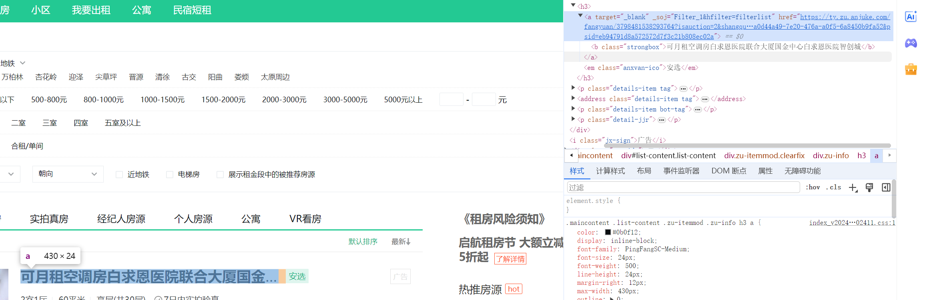

# 步骤4 数据爬取：解析租房房产信息
def get_house_info(area, url, info=[]):
try:
response = requests.get(url, headers=headers)
html = response.content
soup = BeautifulSoup(html, 'html.parser')

all_text = soup.findAll('div', 'content__list--item')

for item in all_text:
item = item.get_text()
item = item.replace(' ', '').split('\n')
while "" in item:
item.remove("")
while "/" in item:
item.remove("/")
info.append(item)
return info

except Exception as e:
print(e)
time.sleep(2)
return get_house_info(area, url)

向指定的 URL 发送 HTTP GET 请求，获取页面的 HTML 内容。
将服务器返回的响应内容存储到 html 变量中。
使用 BeautifulSoup 将获取的 HTML 内容解析为可以操作的对象。
查找页面中的所有房产信息项目，通常用 div 元素及指定的 class 名称来标识每一条租房信息。
遍历所有的 content__list--item 项目，提取文本内容并存储在 item 中。
移除文本中的空格，用换行符分割。
使用 while 循环移除空字符串和斜杠 /进行清洗，将清洗后的房产信息追加到 info 列表中并返回
爬取指定 URL 中的租房信息，包括房产的各个属性，如标题、地址、朝向、户型、楼层、租金等。该函数会返回一个包含所有抓取信息的列表。

# 步骤5 数据爬取：开始爬虫任务
info = []
url = 'https://ty.anjuke.com/community/xiaodiana'
areas, area_link = get_areas(url)
info = get_pages(areas[1], area_link[1])
def keys(info, key=''):
ls = []
for item in info:
if key in item:
ls.append(key)
else:
ls.append('')
return ls
# 步骤7： 数据清洗：清洗数据，并保存为csv文件
def clean_data(info, key=''):
title = [item[0] for item in info]
address = [item[1] for item in info]
area = [item[2] for item in info]
toward = [item[3] for item in info]
style = [item[4] for item in info]
floor = [item[5] for item in info]

source = [item[6] for item in info]
time = [item[7] for item in info]
price = [item[-1] for item in info]

subway = keys(info, '近地铁')
decorate = keys(info, '精装')
heating = keys(info, '集中供暖')
new_room = keys(info, '新上')
time_for_look = keys(info, '随时看房')
return pd.DataFrame({
'title': title,
'address': address,
'area': area,
'toward': toward,
'style': style,
'floor': floor,
'source': source,
'time': time,
'price': price,
'subway': subway,
'decorate': decorate,
'heating': heating,
'new_room': new_room,
'time_for_look': time_for_look
})

data = clean_data(info)
data.to_csv('data.csv', index=True)
这段代码逐个提取 info 列表中的元素，并将其分别存储在不同的变量中，例如：title、address、area、toward、style 等，分别代表每条租房信息的标题、地址、区域、朝向、户型、楼层等属性。
price 通过 item[-1] 提取最后一个元素
使用 keys 函数来提取与特定属性相关的信息，比如是否靠近地铁、是否精装等。keys 函数会检查每一条信息中是否包含指定的关键字，并添加相应的标记。

清洗抓取到的数据，并将其转换为DataFrame格式，然后保存为CSV文件。此函数提取了标题、地址、区域、朝向、租金等信息。

#步骤8：读取已爬取的数据，并对数据进行数字化
data = pd.read_csv('./data.csv')
# 客厅数量
data['sitting_room_value'] = data['style'].apply(lambda x: x.split('厅')[0][-1])
data['sitting_room_value'] = data['sitting_room_value'].replace('卫', 0)
# 卧室浴室数量
data['bedroom_value'] = data['style'].apply(lambda x: x[0])
data['bathroom_value'] = data['style'].apply(lambda x: x[-2])
# 价格、面积、楼层
data['price_value'] = data['price'].apply(lambda x: x[:-3])
data['area_value'] = data['area'].apply(lambda x: x[:-1])
data['floor_value'] = data['floor'].apply(lambda x: x.split('（')[-1][0])
# 租房方位朝向
def toward(x, key=''):
if key in x:
return key
else:
return 0
data['north'] = data['toward'].apply(lambda x: toward(x, '北')).replace('北', 1)
data['south'] = data['toward'].apply(lambda x: toward(x, '南')).replace('南', 1)
data['east'] = data['toward'].apply(lambda x: toward(x, '东')).replace('东', 1)
data['west'] = data['toward'].apply(lambda x: toward(x, '西')).replace('西', 1)
# 提取全部的数值数据
values_data = data[['sitting_room_value', 'bedroom_value',
'bathroom_value', 'price_value', 'area_value',
'floor_value', 'north',
'south', 'east', 'west']].astype(float)
# 描述性统计
values_data.describe()
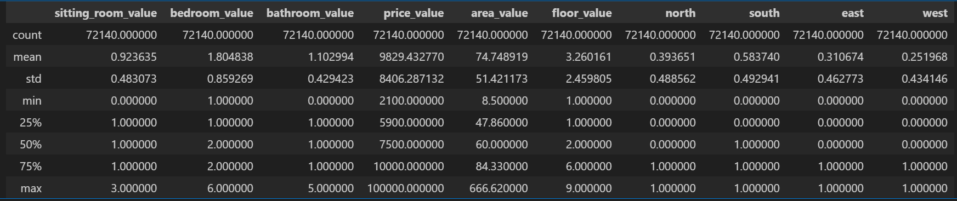
使用 apply 方法应用一个 lambda 函数，提取租房的一些基本信息，如客厅、卧室、浴室、价格、面积、楼层等，对不同数据都进行不同的取舍。
从描述房屋朝向的文本中提取和编码具体方向
最后调用describe快速获取数据集特征，以便后续使用

实现了数据清洗、读取、数字化处理及描述性统计的步骤。
通过将爬取的租房信息转换为数值格式，准备好进行后续的数据分析。
描述性统计提供了对数据特征的快速了解，有助于识别数据分布规律和分析潜在问题。

#分析价格分布
sns.histplot(values_data['price_value'], kde=True)

#由于分析过程相同，只展示价格与面积的关系
sns.jointplot(x='area_value', y='price_value', data=values_data)

#分析各因素之间可能存在的关系
sns.pairplot(values_data)
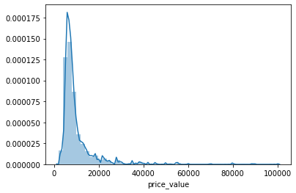
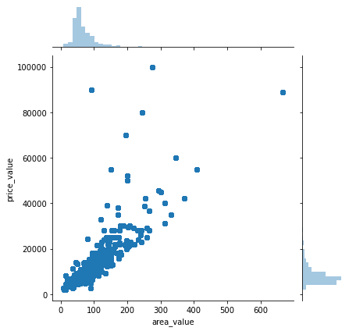
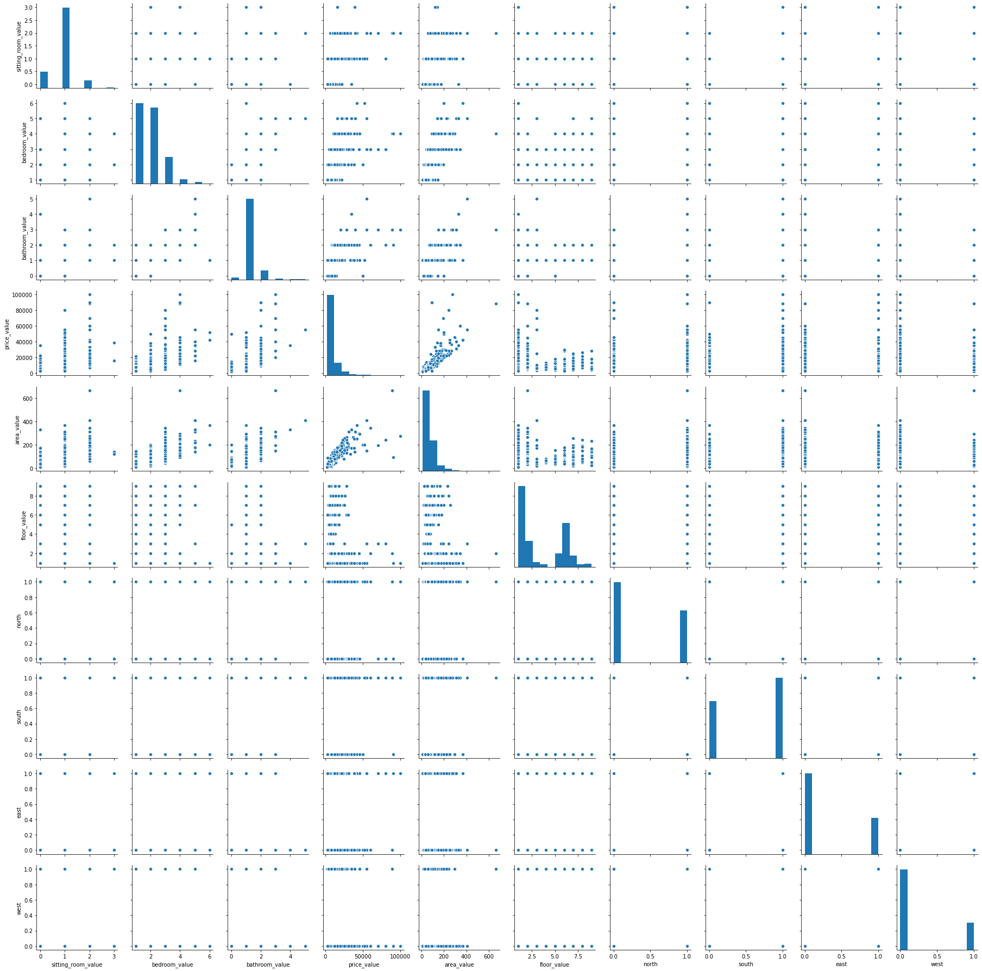
使用seaborn库对租金的分布、租金与其他变量（例如面积）的关系进行可视化展示，并绘制不同变量之间的关系图。

# 步骤10 数据分析：分位数回归

mod = smf.quantreg('price_value ~ area_value', values_data)
res = mod.fit(q=.5)

quantiles = np.arange(.05, .96, .1)
def fit_model(q):
res = mod.fit(q=q)
return [q, res.params['Intercept'], res.params['area_value']] + \
res.conf_int().loc['area_value'].tolist()

models = [fit_model(x) for x in quantiles]
models = pd.DataFrame(models, columns=['q', 'a', 'b', 'lb', 'ub'])

ols = smf.ols('price_value ~ area_value', values_data).fit()
ols_ci = ols.conf_int().loc['area_value'].tolist()
ols = dict(a = ols.params['Intercept'],
b = ols.params['area_value'],
lb = ols_ci[0],
ub = ols_ci[1])

print(models)
print(ols)
调用Statsmodels 库中函数，用于定义分位数回归模型
fit对中位数进行回归分析
生成一个从0.05到0.95的数组，步长为0.1。这个数组用于对多个分位数进行回归分析
fit_model用于对给定的分位数 q 进行API请求
使用列表解析遍历 quantiles 数组，对每个分位数调用 fit_model 函数，并将结果存储在 models 列表中。随后将其转换为 Pandas DataFrame，并为各列命名
这部分代码使用 smf.ols 定义和拟合普通最小二乘回归模型（OLS）
将 OLS 模型的参数（截距、斜率）和置信区间存储在一个字典中，便于后续引用

x = np.arange(values_data.area_value.min(), values_data.area_value.max(), 50)
get_y = lambda a, b: a + b * x

fig, ax = plt.subplots(figsize=(8, 6))

for i in range(models.shape[0]):
y = get_y(models.a[i], models.b[i])
ax.plot(x, y, linestyle='dotted', color='grey')

y = get_y(ols['a'], ols['b'])

ax.plot(x, y, color='red', label='OLS')
ax.scatter(values_data.area_value, values_data.price_value, alpha=.2)

legend = ax.legend()
ax.set_xlabel('Area', fontsize=16)
ax.set_ylabel('Price', fontsize=16)
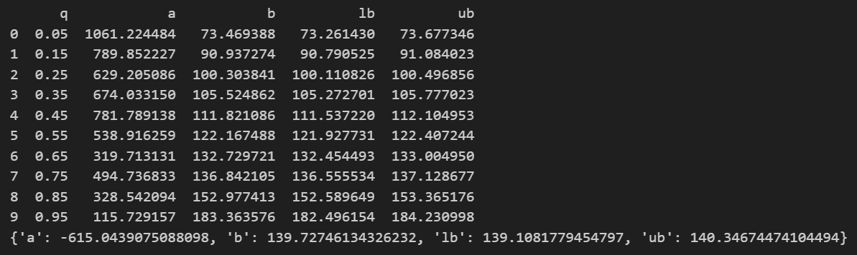
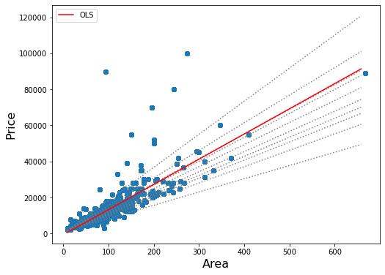
x 变量定义了从面积的最小值到最大值的范围，每隔50个单位进行取样。
计算给定斜率和截距对应的 Y 值（即预测价格）
遍历分位数模型，利用灰色虚线绘制每个分位数的回归线。
绘制以红色线表示的 OLS 回归线。
利用 ax.scatter 方法在图中添加所有观察到的点（租房信息），以实现散点图显示实际的数据分布。
设置图例以及 X 和 Y 轴的标题，以便清楚标识图中的信息。

执行分位数回归分析，以研究租金与面积之间的关系，并输出分析结果。此部分不仅得到了OLS估计的结果，也绘制了分位数回归线，进一步分析了数据之间的关系。

总结
整体代码的主要功能是爬取特定网站中租房信息，通过数据清洗和处理将其保存为CSV文件，并进行进一步的数字化处理与统计分析。最终，通过数据可视化手段展示租金与面积等变量之间的关系，并使用统计模型（如分位数回归）进行深入分析，以便理解影响租金的因素，适合于房地产分析、市场研究等应用场景。

小组分工
王江涛：爬取租房区域链接、获取特定区域的租房信息页码
贺凌宇：设置登录注册、解析房产信息、开始爬虫任务、数据清洗与保存
李昭洁：描述性统计、数据可视化
刘曼：分位数回归分析
教 师
评 语

